Задание 1
Тестирование (возможно несколько вариантов ответа)
1. атомическое образование, входящее в состав сосудистой оболочки глаза
1) роговица
2) радужка
3) склера
4) хрусталик

2. волокна, идущие в составе ресничной мышцы
1) гребенчатые волокна
2) косые волокна
3) циркулярные волокна
4) поперечно-полосатые волокна

3. анатомическое образование, ограничивающее спереди переднюю камеру глазного яблока
1) роговица
2) радужка
3) стекловидное тело
4) склера

4. участки слизистой оболочки полости носа, относящиеся к обонятельной области
1) слизистая оболочка верхней носовой раковины
2) слизистая оболочка нижней носовой раковины
3) слизистая оболочка нижнего носового хода
4) слизистая оболочка верхнего носового хода
5) слизистая оболочка верхней части перегородки носа
6) слизистая оболочка нижней части перегородки носа

5. оболочки, входящие в состав глазного яблока
1) сосудистая
2) пигментная
3) фиброзная
4) мышечная
5) слизистая
6) чувствительная

6. анатомические структуры, составляющие слезный аппарат
1) конъюнктивальный мешок
2) слезный мешок
3) слезный проток
4) носослезный канал
5) слезное озеро
6) слезный ручей

7. К органу зрения относится все перечисленное, кроме
1) зрительного канала
2) глазного яблока
3) слезного аппарата
4) оболочек глазного яблока

8. к мышцам глазного яблока относятся все перечисленные, кроме
1) верхней косой
2) нижней прямой
3) верхней прямой
4) ресничной

9. К подкорковым центрам зрения относятся все перечисленные, кроме
1) таламуса
2) верхних бугорков четверохолмия
3) нижних бугорков четверохолмия
4) латеральных коленчатых тел

Установите соответствие
1. Установите соответствие между мышцами и выполняемыми ими функциями
1) ресничная мышца | а) расслабление барабанной перепонки
2) стременная мышца | б) поворот глазного яблока вниз и латерально
3) верхняя косая мышца | в) поворот глазного яблока кнаружи
4) латеральная прямая мышца | г) аккомодация глаза

Дополните понятие, используя латинскую терминологию
1. передняя камера глазного яблока сзади ограничена ………..

2. задняя часть фиброзной оболочки глазного яблока называется ………...

3. Обонятельная зона полости носа находится………………

4. Функция радужки заключается………

5. К вспомогательному аппарату глаза относится……..

6. Роль corpus ciliare заключается……

7. В сосудистой оболочке выделяют…..

Задание №2
Подпишите обозначенные структуры, с использованием латинской терминологии.

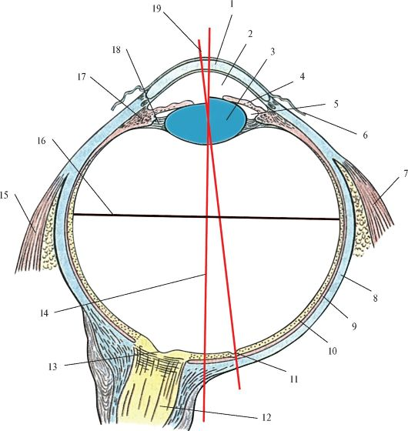
4
3
11
13

Задание 3
Используя русскую и латинскую терминологию, заполните граф логическую структуру, при необходимости добавьте нужные графы или уберите лишние, дайте характеристику анатомическим образованиям, указав функции (пример).

Задание №4

Заполните таблицу, установив соответствие между черепными нервами и мышцами глазного яблока

Название ЧМН | Какую мышцу иннервирует

Задание 5
Перечислите все светопреломляющие среды глазного яблока:____________________

Задание №6
Изобразите схемы передачи нервного импульса проводящих путей зрительного и обонятельного анализаторов от рецептора до соответствующего участка коры, указав где происходит переключение нейрона, что является подкорковыми и корковыми центрами

